Большегрузы на особом контроле

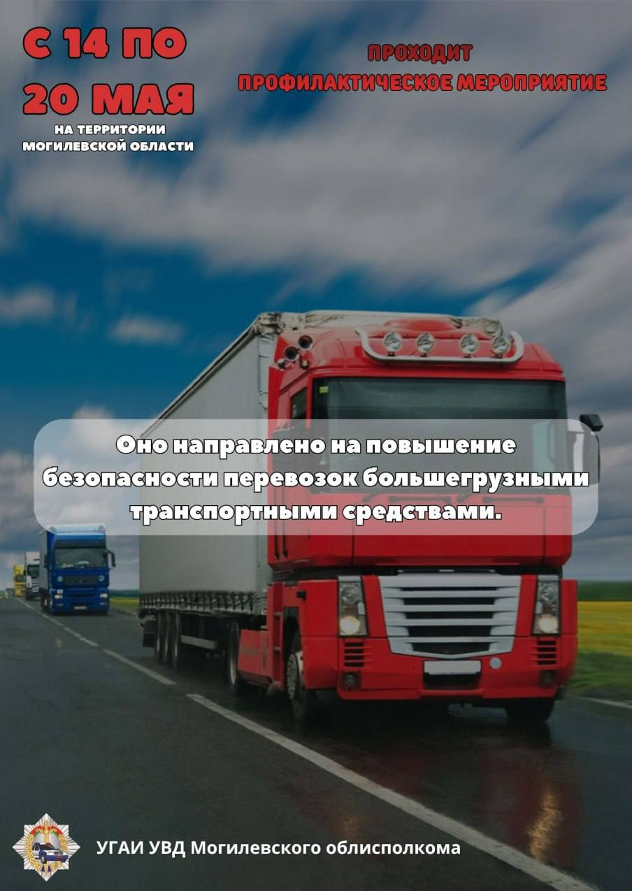

В период с 14 по 20 мая на территории Могилевской области проходит комплекс профилактических мероприятий, направленных на безопасность автомобильных перевозок грузов большегрузными составами.
Цель - повышение безопасности дорожного движения, предотвращение аварий с участием грузового транспорта и снижение тяжести их последствий.
Особое внимание сотрудники Госавтоинспекции уделят предупреждению нарушений, которые чаще всего допускают водители таких транспортных средств.
Будут проводиться рейдовые мероприятия с применением гласного, негласного и смешанного контроля, в том числе с использованием возможностей Республиканской системы мониторинга общественной безопасности, а также привлекут специалистов Транспортной инспекции.

